'עוטף געגוע' / נאור דנין מארח את הללי ון לואן
'עוטף געגוע' נכתב ברגע של שבר והצפה בעקבות אירועי הזוועות של ה-7 באוקטובר."
כשבועיים הרגשתי מחנק בגרון, חרדה שלא מרפה ודאגה שהתעצמה ככל שהימים עברו.
בהמשך תחושת הפחד והאובדן התחלפה בגאווה עצומה בזהות שלי ובעם אליו אני שייך.
זו זכות להיות יהודים בארץ ישראלוזו חובה בעיני להרבות בטוב, ביצירה, בחיזוק הרוח, האחדות והאהבה."
'עוטף געגוע' הוא שילוב של אמת כואבת, לצד תקווה גדולה וידיעה שאין לנו בית אחר.
ליצירה שותפים אמנים מוכשרים כל כך שהשתלבו בטבעיות ולב פתוח והיה זה תהליך יצירה מרפא ומיוחד במינו.
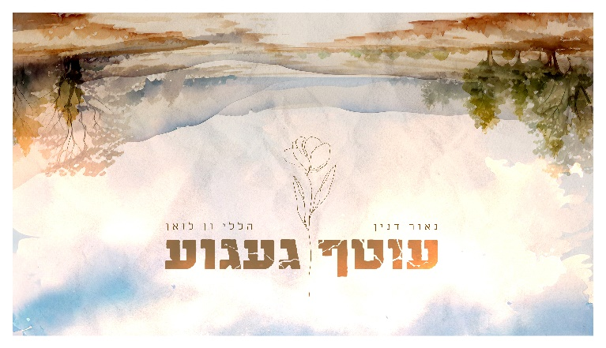
"ארצי לא תידום לעולם, הרוח תגבר על האש
גם השנאה ותרבות צמאת דם, לא יוכלו להיות לה מוקש,
ארצי היא לנצח ביתי ולא אעזוב גם עכשיו
יבואו ימים אחרים בם נראה, פריחות בדרום ללא קרב".

מילים: נאור דנין / לחן: אוריין שוקרון / הפקה מוסיקלית: עדי לוי / שירה: נאור דנין והללי ון לואן
פסנתר וייעוץ אמנותי: אוריין שוקרון / קמנצ'ה: איתן דרמון / גיטרות: עדי לוי / עיצוב גרפי: שחף אושרי אלמוג

לפרטים נוספים:
Naordaninofficial@gmail.com
שירה - 0547413450

